**МИНИСТЕРСТВО ЦИФРОВОГО РАЗВИТИЯ СВЯЗИ И МАССОВЫХ КОММУНИКАЦИЙ**

**Ордена Трудового Красного Знамени**

**Федеральное государственное бюджетное образовательное учреждение высшего образования**

**«Московский технический университет связи и информатики»**

Кафедра «Информационные технологии»

Лабораторная работа №8

Создание визуального интерфейса для базы данных

Выполнила: Студентка группы

БВТ2208

Назарова Анна

Москва

2023

**Реализация.**

Импортирую библиотеки:

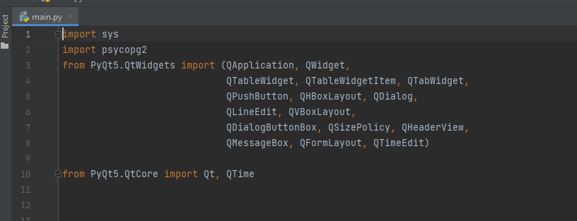Рис.1 – импорт библиотек

Создаю основное окно программы:

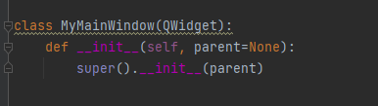

Рис.2 – создание основного окна программы

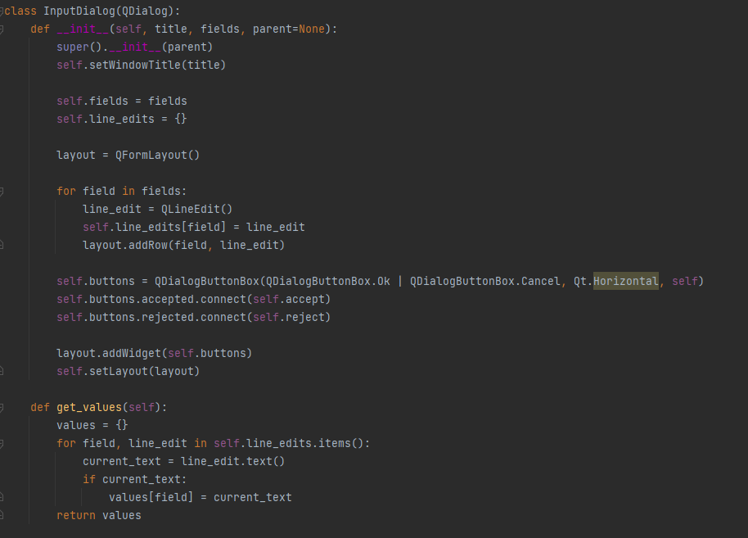Создаю диалоговое окно с полями для ввода параметров пользователем:

Рис.3 – Создание диалогового окна с полями для ввода параметров пользователем

Подключаю к БД:

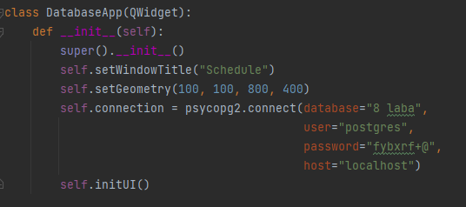Рис.4 – Подключение к бд

Создаю вкладки и кнопки для каждой вкладки:

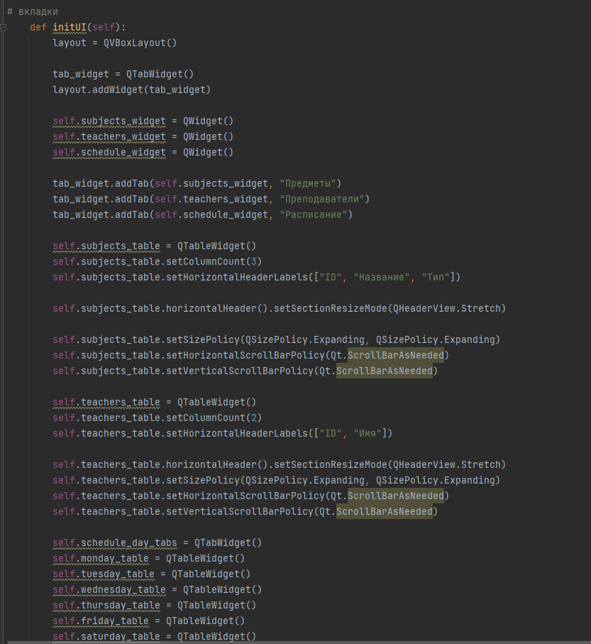Рис.5 - Создание вкладок (1 часть)

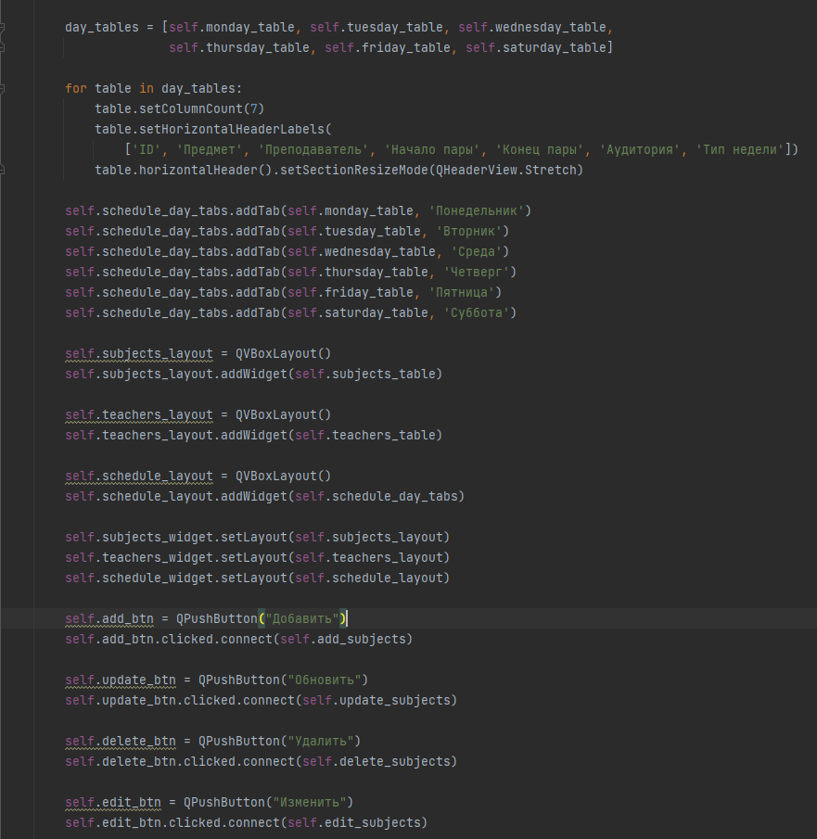

Рис.6 - Создание вкладок (2 часть) и кнопок для каждой вкладки (1 часть)

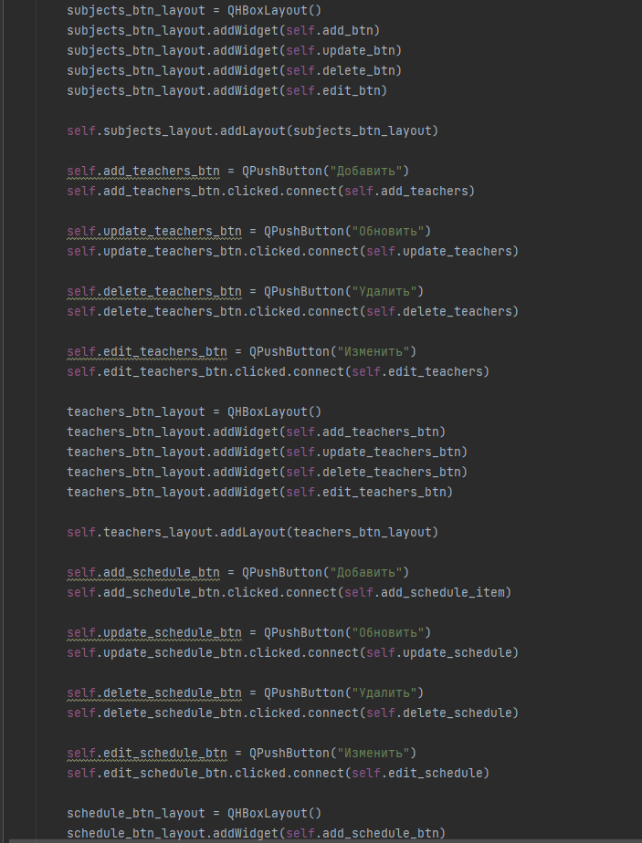

Рис.7 - Создание кнопок для каждой вкладки (2 часть)

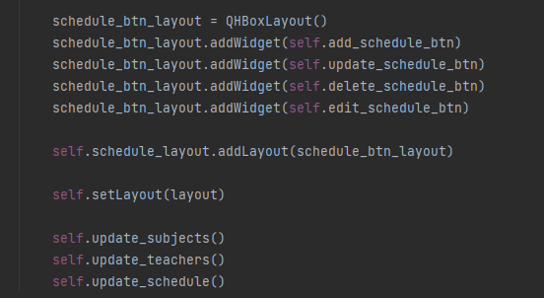

Рис.8 - Создание кнопок для каждой вкладки (3 часть)

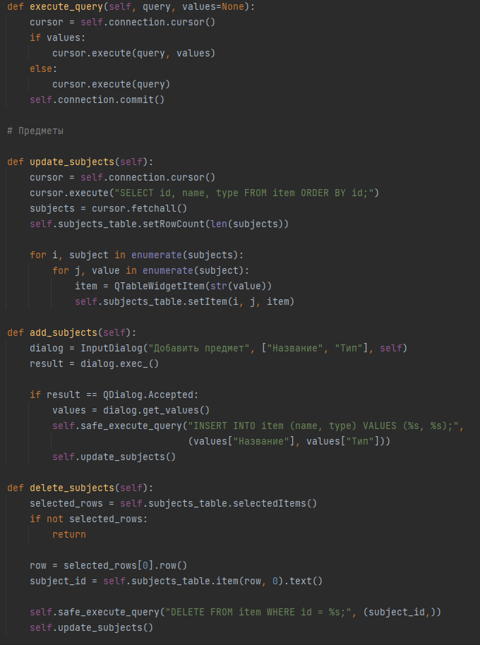

Рис.9 - Функции кнопок и их взаимодействие с бд (1 часть)

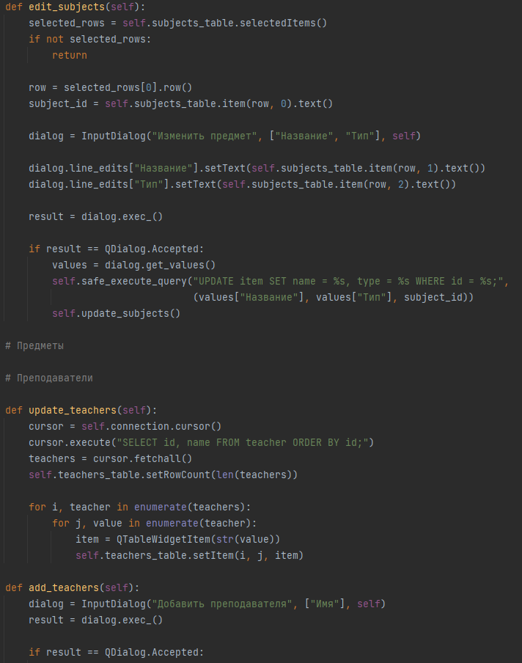

Рис.10 - Функции кнопок и их взаимодействие с бд (2 часть)

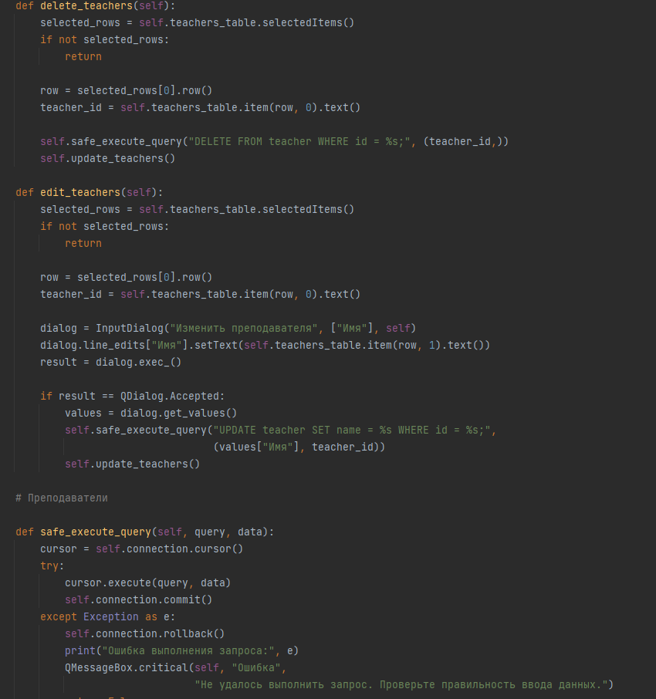

Рис.11 - Функции кнопок и их взаимодействие с бд (3 часть)

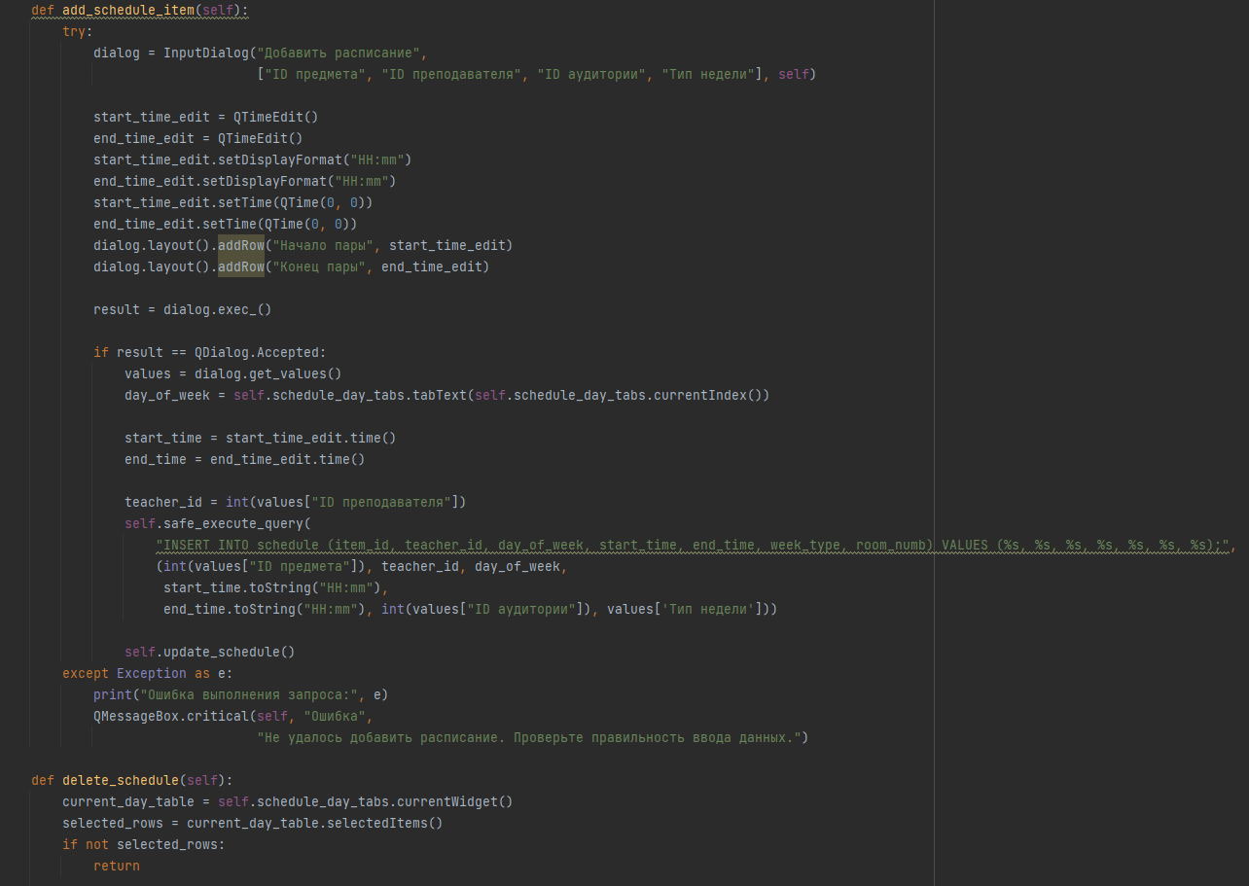

Рис.12 - Функции кнопок и их взаимодействие с бд (4 часть)

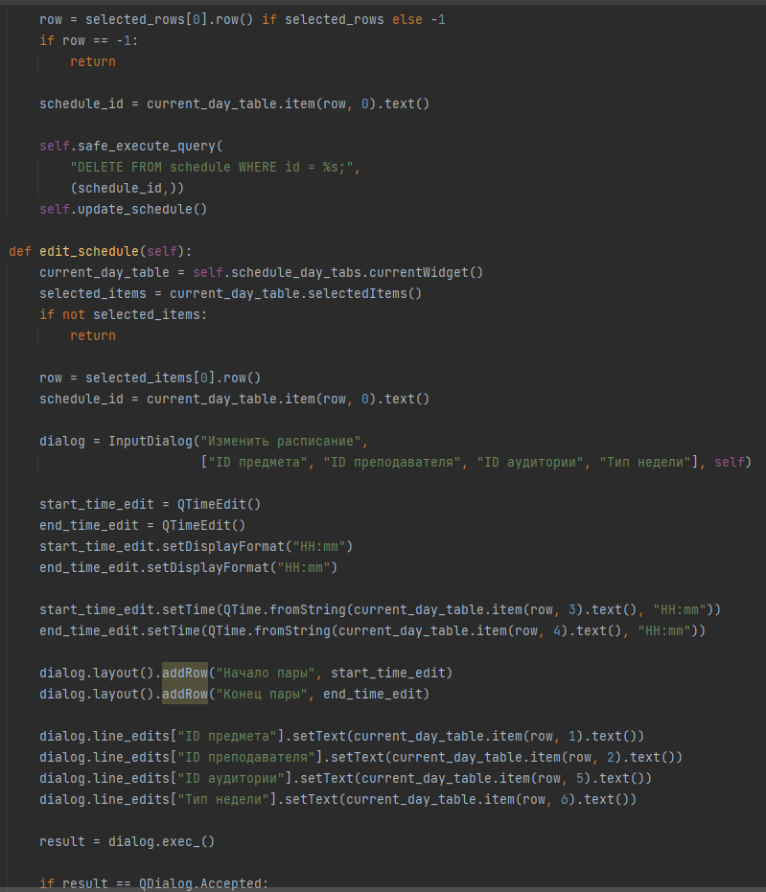

Рис.13 - Функции кнопок и их взаимодействие с бд (5 часть)

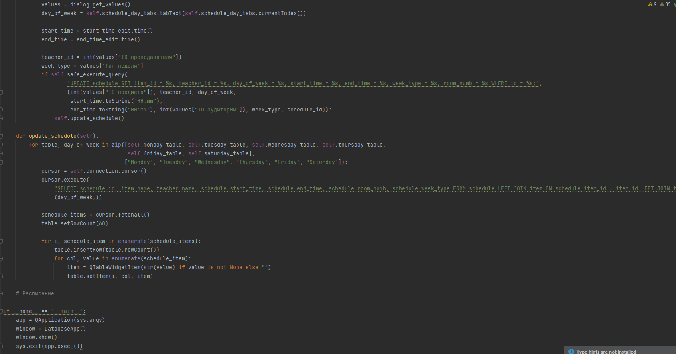

Рис.14 - Функции кнопок и их взаимодействие с бд (6 часть)

Работающая программа:

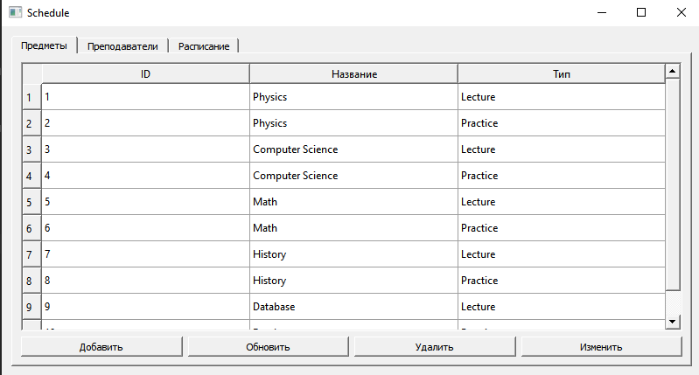

Рис.15 - Работающая программа (1 часть)

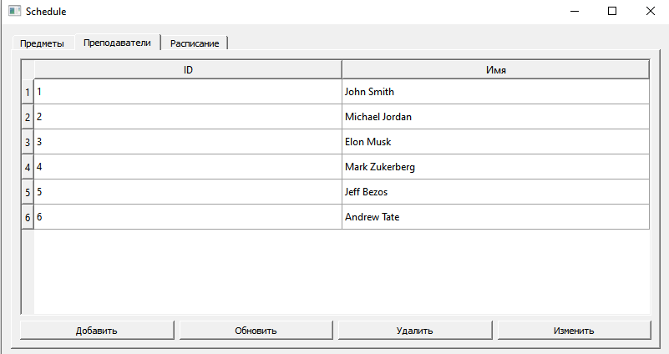

Рис.16 - Работающая программа (2 часть)

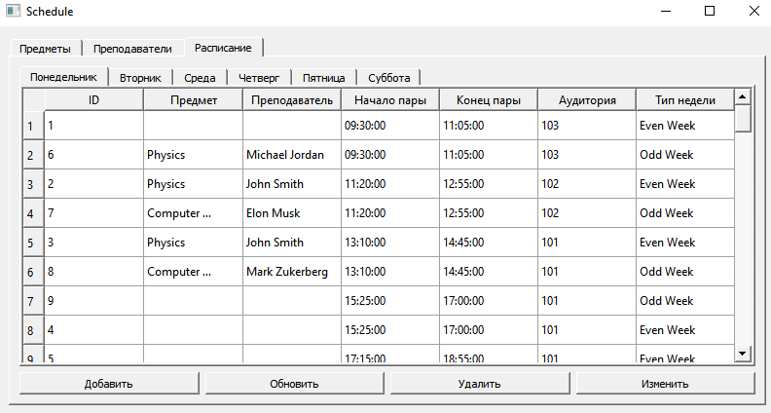

Рис.17 - Работающая программа (3 часть)

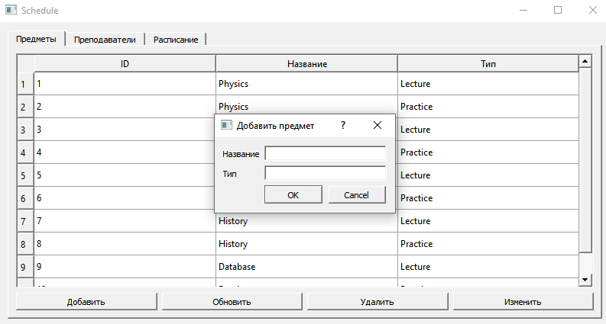

Рис.18 - Работающая программа (4 часть)

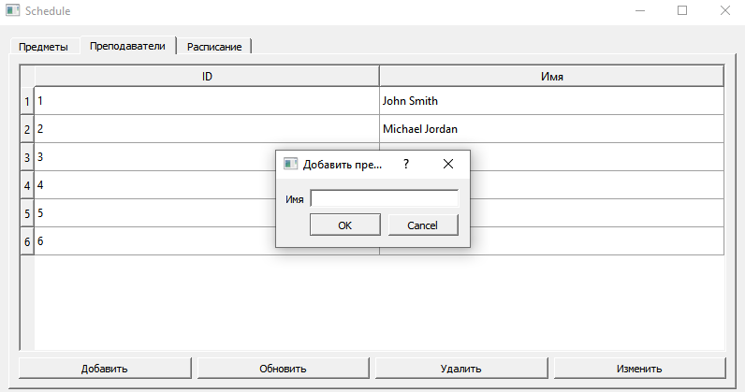

Рис.20 - Работающая программа (5 часть)

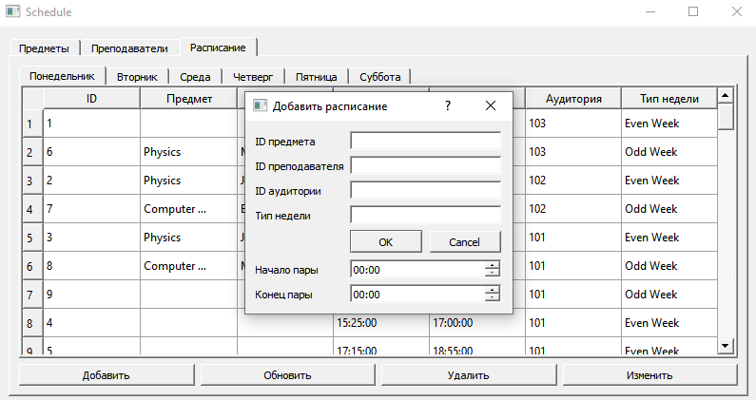

Рис.21 - Работающая программа (6 часть)

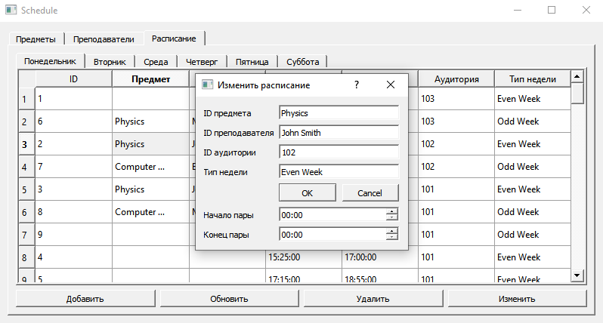

Рис.22 - Работающая программа (7 часть)

<https://github.com/Ani4ka1/8_lab>